玩家账号、用户名与头像系统
简单注册登录｜全动物头像｜品质与解锁态｜单一凭据复制
字段 | 内容
项目 / 功能 | 战城大师 / F-ZC-AUTH-001
文档版本 | v2.1（制作人批准实施）
负责人 | 唯一制作人：项目制作人；执行：codex-primary
实现状态 | 本地实现授权；人物头像整板、FigJam 与阿里云生产安全门待验收
兼容目标 | 保留既有 UserID、进度、密码哈希、设备绑定和账号切换
运行时头像 | 纳入 cards.json 全部 60 个动物；显示品质、拥有/锁定状态和获得说明

核心原则：账号 ID 用于登录且稳定不变；用户名只用于玩家展示且允许重名；服务器永不保存或返回明文旧密码。

目录
在 Word 中右键更新目录

1. 版本与决策状态
版本 | 日期 | 状态 | 变更
v1.5 | 2026-08-13 | 既有基线 | 设备账号、账号密码登录、服务器权威资料、复制凭据
v2.0 | 2026-08-23 | 本地实现 | 新增独立用户名、预设头像、身份 revision、旧记录兼容迁移
v2.1 | 2026-08-25 | 制作人批准实施 | 全动物头像、品质与锁定态、头像弹窗、单一复制入口、服务器拥有校验

PENDING：可编辑 FigJam UE 源当前因连接器不可用未创建；人物头像整板须制作人书面批准后才能切图和接入；本任务无阿里云远程写授权。

2. 目标、非目标与成功标准

2.1 目标
- 玩家第一次打开游戏即可自动获得可登录账号，不要求先填写复杂表单；只选择用户名和头像即可完成身份设置。
- 账号 ID、UserID、用户名三者职责清晰：登录、内部主键、玩家展示互不混用。
- 玩家可直接使用账号 ID + 密码登录其他设备；账号中心仅保留一个“复制”入口，一次复制账号 ID 与当前前台密码。
- 房间、账号中心和账号切换列表统一优先显示用户名，必要位置附短 UserID 识别。
- 既有账号无损迁移；服务器对用户名和头像实施白名单、长度、控制字符与 revision 校验。

2.2 非目标
- 不提供自由上传头像、照片审核或完整捏脸系统。
- 不把用户名当作登录标识，不要求用户名全局唯一。
- 不在客户端或服务器恢复历史明文密码；只有本次创建或重新验证后的前台会话可复制密码。
- 本版本不部署阿里云、不迁移线上账号、不宣称生产级口令安全门已通过。
- 不复制《模拟人生》的角色、服装、UI、图标或素材，只借鉴预设身份表达与低门槛个性化方法。

2.3 可量化成功标准
指标 | 验收阈值
首次身份设置 | 用户名 + 头像两项，一次确认完成；不再要求另填账号 ID
登录路径 | 账号 ID + 密码，两项输入；用户名不能登录
兼容迁移 | 旧记录的 UserID、资料、密码派生值、安装绑定逐字段不变
头像目录 | cards.json 的 60 个动物全部展示；品质与卡牌一致；未拥有项明确锁定
身份并发 | expected_revision 不匹配时拒绝覆盖并返回最新身份
玩家可见证据 | 账号中心显示当前头像品质与单一复制入口；头像弹窗完整覆盖 60 个动物及锁定提示

3. 竞品与安全研究结论
来源 | 可借鉴原则 | 本项目落地
PlayFab 账号关联 | 先低摩擦进入，再关联可恢复身份 | 设备账号自动创建；投入后可用账号密码跨设备登录
Supercell ID | 少步骤、跨设备、支持多账号切换 | 保留本机档案集合和直接切换
Steam / Roblox / Nintendo | 稳定账号身份与可变展示身份分离 | account 与 user_id 稳定；username 可修改、允许重名
The Sims Create-a-Sim | 用预设快速表达身份，再逐步调整 | 有限动物/人物头像预设；不做复杂捏脸
OWASP | TLS、限速、现代密码 KDF、统一失败信息 | 生产门禁列为必做；现有 12000 轮 SHA-256 仅兼容旧记录

外部资料仅用于原则研究，最终字段、流程、UI、命名与资产均为本项目原创实现。

4. 身份模型与权威数据
字段 | 职责 | 规则 | 权威 / 可见性
user_id | 服务器内部主键 | 创建后不可修改；不作为玩家输入 | 服务器；必要位置显示短尾号
account | 登录账号 ID | 唯一、稳定、可复制；不能用作房间显示名 | 服务器 + 当前客户端凭据
username | 玩家展示名 | 2–16 个字符；去首尾空白；拒绝控制字符；允许重名 | 服务器；房间/UI 主显示
avatar_id | 预设头像 ID | 必须来自 60 个动物目录；切换时服务器验证对应卡牌已拥有；当前旧头像兼容保留 | 服务器；客户端按 cards.json 映射资源
identity_revision | 身份并发版本 | 从 1 递增；更新必须提交 expected_revision | 服务器
identity_complete | 首次身份设置状态 | 自动设备账号初始为 false；首次确认后为 true；旧账号迁移为 true | 服务器；驱动首次完成按钮与提示
password_plain | 本次输入或生成口令 | 只在当前前台会话短暂存在；断线/切换/失焦清除 | 客户端内存；禁止持久化和回传
password_hash/salt | 登录校验 | 现有记录兼容；生产前迁移到版本化现代 KDF | 服务器；永不返回客户端

4.1 全动物头像目录
avatar_id | 显示名 | 品质 | 既有资源
animal_mouse | 老鼠 | 普通 | assets/card_art/animals/mouse.png
animal_ant | 蚂蚁 | 普通 | assets/card_art/animals/ant.png
animal_sparrow | 麻雀 | 普通 | assets/card_art/animals/sparrow.png
animal_frog | 青蛙 | 普通 | assets/card_art/animals/frog.png
animal_rabbit | 兔子 | 普通 | assets/card_art/animals/rabbit.png
animal_chicken | 鸡 | 普通 | assets/card_art/animals/chicken.png
animal_pigeon | 鸽子 | 普通 | assets/card_art/animals/pigeon.png
animal_hamster | 仓鼠 | 普通 | assets/card_art/animals/hamster.png
animal_snail | 蜗牛 | 普通 | assets/card_art/animals/snail.png
animal_tadpole | 蝌蚪 | 普通 | assets/card_art/animals/tadpole.png
animal_cat | 猫 | 稀有 | assets/card_art/animals/cat.png
animal_dog | 狗 | 稀有 | assets/card_art/animals/dog.png
animal_duck | 鸭 | 稀有 | assets/card_art/animals/duck.png
animal_squirrel | 松鼠 | 稀有 | assets/card_art/animals/squirrel.png
animal_hedgehog | 刺猬 | 稀有 | assets/card_art/animals/hedgehog.png
animal_turtle | 乌龟 | 稀有 | assets/card_art/animals/turtle.png
animal_goat | 山羊 | 稀有 | assets/card_art/animals/goat.png
animal_sheep | 羊 | 稀有 | assets/card_art/animals/sheep.png
animal_parrot | 鹦鹉 | 稀有 | assets/card_art/animals/parrot.png
animal_fox | 狐狸 | 史诗 | assets/card_art/animals/fox.png
animal_monkey | 猴子 | 史诗 | assets/card_art/animals/monkey.png
animal_pig | 猪 | 史诗 | assets/card_art/animals/pig.png
animal_deer | 鹿 | 史诗 | assets/card_art/animals/deer.png
animal_beaver | 河狸 | 史诗 | assets/card_art/animals/beaver.png
animal_otter | 水獭 | 史诗 | assets/card_art/animals/otter.png
animal_penguin | 企鹅 | 史诗 | assets/card_art/animals/penguin.png
animal_peacock | 孔雀 | 史诗 | assets/card_art/animals/peacock.png
animal_kangaroo | 袋鼠 | 史诗 | assets/card_art/animals/kangaroo.png
animal_seal | 海豹 | 史诗 | assets/card_art/animals/seal.png
animal_swan | 天鹅 | 史诗 | assets/card_art/animals/swan.png
animal_wolf | 狼 | 史诗 | assets/card_art/animals/wolf.png
animal_horse | 马 | 史诗 | assets/card_art/animals/horse.png
animal_cow | 牛 | 史诗 | assets/card_art/animals/cow.png
animal_zebra | 斑马 | 史诗 | assets/card_art/animals/zebra.png
animal_camel | 骆驼 | 史诗 | assets/card_art/animals/camel.png
animal_dolphin | 海豚 | 史诗 | assets/card_art/animals/dolphin.png
animal_falcon | 猎鹰 | 史诗 | assets/card_art/animals/falcon.png
animal_boar | 野猪 | 史诗 | assets/card_art/animals/boar.png
animal_crane | 鹤 | 史诗 | assets/card_art/animals/crane.png
animal_lynx | 猞猁 | 史诗 | assets/card_art/animals/lynx.png
animal_bear | 熊 | 传说 | assets/card_art/animals/bear.png
animal_tiger | 老虎 | 传说 | assets/card_art/animals/tiger.png
animal_lion | 狮子 | 传说 | assets/card_art/animals/lion.png
animal_rhino | 犀牛 | 传说 | assets/card_art/animals/rhino.png
animal_hippo | 河马 | 传说 | assets/card_art/animals/hippo.png
animal_giraffe | 长颈鹿 | 传说 | assets/card_art/animals/giraffe.png
animal_gorilla | 大猩猩 | 传说 | assets/card_art/animals/gorilla.png
animal_leopard | 豹子 | 传说 | assets/card_art/animals/leopard.png
animal_eagle | 老鹰 | 传说 | assets/card_art/animals/eagle.png
animal_crocodile | 鳄鱼 | 传说 | assets/card_art/animals/crocodile.png
animal_elephant | 大象 | 传说 | assets/card_art/animals/elephant.png
animal_blue_whale | 蓝鲸 | 传说 | assets/card_art/animals/blue_whale.png
animal_orca | 虎鲸 | 传说 | assets/card_art/animals/orca.png
animal_shark | 鲨鱼 | 传说 | assets/card_art/animals/shark.png
animal_python | 巨蟒 | 传说 | assets/card_art/animals/python.png
animal_komodo_dragon | 科莫多龙 | 传说 | assets/card_art/animals/komodo_dragon.png
animal_polar_bear | 北极熊 | 传说 | assets/card_art/animals/polar_bear.png
animal_silverback | 银背猩猩 | 传说 | assets/card_art/animals/silverback.png
animal_golden_eagle | 金雕 | 传说 | assets/card_art/animals/golden_eagle.png
animal_mammoth | 猛犸象 | 传说 | assets/card_art/animals/mammoth.png

目录由 runtime/config/cards.json 自动生成，共 60 个动物。拥有对应卡牌时解锁；未拥有项显示锁定，点击提示“获得【动物名】动物卡后解锁，可通过抽卡获得”。

5. 核心玩家流程

5.1 首次打开 / 自动注册
1. 客户端生成安装 ID，并向服务器请求设备账号。
2. 服务器生成不可变 UserID、唯一账号 ID 和随机密码；只在首次响应返回一次账号 ID 与密码。
3. 客户端自动进入身份设置：默认动物头像已选中，用户名输入框预填“新玩家 + UserID 后四位”。
4. 玩家点击当前头像打开可滚动选择页；可选已拥有动物，锁定动物点击后显示获得方法。
5. 玩家修改用户名或头像后点击“完成注册”；客户端提交 session_token、username、avatar_id、expected_revision。
6. 服务器验证并保存身份；账号中心显示头像、用户名、账号 ID、UserID 与复制按钮。

5.2 已有玩家登录
1. 玩家输入账号 ID 和密码；用户名不能作为登录输入。
2. 服务器统一校验并签发短会话，返回 user_id、account、username、avatar_id、identity_revision 与玩家资料。
3. 客户端把该账号加入本机可切换档案并设为当前账号；本次输入密码仅保留在前台内存。
4. 失败时使用统一错误提示，不暴露账号是否存在；达到限速门槛后暂缓重试。

5.3 凭据复制
入口 | 可用条件 | 写入剪贴板
复制 | 当前会话已认证，且本次创建或重新登录后仍持有前台明文 | 账号：<account> 换行 密码：<current plaintext>

不再提供“复制账号”“复制密码”“复制全部”三个入口。若当前会话没有明文密码，唯一“复制”按钮不读取服务器或磁盘，而是提示“请重新登录验证后复制”。

6. UI/UE 规格
最终可编辑 UE 源：FigJam（PENDING_CONNECTOR_UNAVAILABLE）。本节是实现合同，不冒充最终 FigJam 设计源。

6.1 账号中心信息层级
优先级 | 区域 | 内容 / 行为
P0 | 身份头部 | 带品质边框的当前动物头像 + 大号用户名；点击头像打开选择页
P0 | 登录信息 | 账号 ID、UserID 分两行；唯一“复制”按钮复制账号 ID + 密码
P0 | 主操作 | 未完成身份时“完成注册”；已完成时“保存资料”
P1 | 头像选择页 | 可滚动网格显示全部 60 个动物；品质文字/边框、选中态、锁定遮罩与锁图标清晰
P1 | 锁定说明 | 锁定头像仍可点击；用 Toast 明确提示对应动物卡及抽卡获得方式
P2 | 账号切换 | 列表显示头像、用户名、账号 ID 尾号；切换不丢资料

6.2 页面状态矩阵
状态 | 用户名/头像 | 主按钮 | 复制 | 提示
首次自动账号 | 可编辑；默认值 | 完成注册 | 可用 | 先保存账号信息
已登录且有前台密码 | 可编辑 | 保存资料 | 可用 | 密码只在本次会话可复制
自动恢复登录 | 可编辑 | 保存资料 | 不可用 | 重新登录验证后可复制密码
保存中 | 锁定 | 保存中… | 保持原状态 | 防重复提交
revision 冲突 | 刷新为服务器最新值 | 重新编辑 | 保持原状态 | 资料已在其他设备更新
未认证/断线 | 只读或隐藏 | 重新连接 | 不可用并清空 | 连接服务器后操作

6.3 输入与错误文案
条件 | 玩家提示
用户名少于 2 个字符 | 用户名至少 2 个字符
用户名超过 16 个字符 | 用户名最多 16 个字符
用户名含控制字符 | 用户名包含不可用字符，请修改
头像不在运行时目录 | 该头像暂未开放
头像对应卡牌未拥有 | 获得【动物名】动物卡后解锁，可通过抽卡获得
身份 revision 冲突 | 资料已在其他设备更新，已载入最新资料
登录失败 | 账号或密码错误，请重试
无前台密码 | 请重新登录验证后复制密码

7. 人物头像整板资产合同
项目 | 要求
整板 | 一张高分辨率 2×2 评审板；4 个原创通用卡通人物头像；构图、光照和线条一致
角色差异 | 不同脸型、肤色、发型与服装色；不绑定职业或战斗强度；避免性别刻板化
风格 | 简洁高质量 2D 游戏头像；友好、可读、色块克制；只借鉴预设身份表达的方法
禁止 | 不得出现《模拟人生》角色、绿色晶锥标识、UI、Logo、服装复刻或可识别素材
状态 | 整板和 4 个候选单元均为 NOT_RUNTIME；制作人书面批准前不切图、不去底、不导入 Godot
文件 / SHA-256 | output/visual_concepts/account-avatar-v2/ACCOUNT_AVATAR_HUMAN_OPTIONS_BOARD_v1.png / 4C5828588574E2842A34A7F47C9A8B181F115C9F1D60656D8B8DDF1CF1DDBC45
批准后流程 | 冻结整板 SHA-256 → 切图 → 透明度/边缘/尺寸 QA → avatar_id 映射 → 运行时截图验收

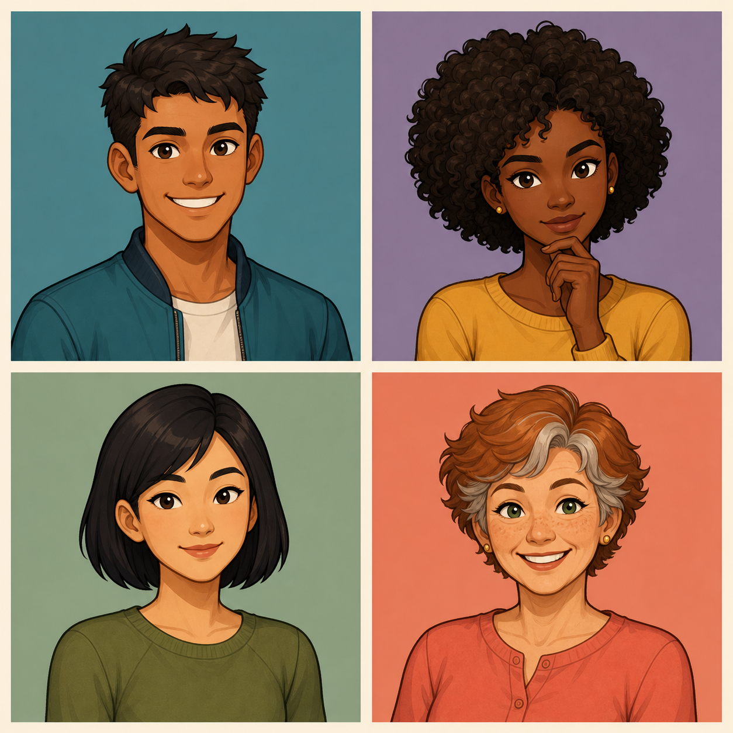
人物头像候选整板 v1｜NOT_RUNTIME｜待制作人书面批准

8. 服务器、RPC 与迁移合同

8.1 服务器记录迁移
旧记录条件 | 迁移结果 | 禁止变化
缺 username | 优先使用 account；否则“新玩家 + UserID 后四位” | user_id、profile、hash/salt、installations
缺 avatar_id | 写入 animal_cat | 进度与登录凭据
缺 identity_revision | 写入 1 | 已有 revision 不回退
缺 identity_complete | 旧账号写入 true；新设备账号在首次确认前保持 false | 不得要求旧玩家重复完成首次设置
字段无效 | 按同一默认规则修复并持久化 | 不得删除账号或重置资料

8.2 RPC/返回字段
操作 | 请求 | 成功返回 | 拒绝条件
login | account, password, install_id | session + identity + profile | 统一认证失败 / 限速
update_identity | session, username, avatar_id, expected_revision | identity + new revision | 会话无效 / 字段无效 / revision 冲突
profile_for_session | session | profile + identity | 会话无效
account_summaries | install credential | avatar, username, account, user_id, profile summary | 不属于安装集合

服务器响应永不包含 salt、password_hash、旧明文密码或其他账号的凭据。客户端提交 username 时不能连带覆盖玩家 profile。

9. 安全、隐私与发布门禁
- 现有 12000 轮 SHA-256 只用于兼容旧记录；生产前必须引入 password_kdf_version 与现代 KDF（优先 Argon2id，参数按服务器能力标定）。
- 公网注册、登录、改密和恢复必须走校验证书的加密认证通道；普通明文 UDP 认证不得通过发行门。
- 登录、注册、身份修改和恢复接口必须做账号/IP/设备维度限速与审计；错误信息不得枚举账号。
- 剪贴板只在玩家主动操作后写入；客户端 60 秒后且内容未被改写时尝试清空。公共设备需提示风险。
- 本任务无阿里云远程写授权，不读取或修改 staging 的真实玩家行；线上迁移需独立备份、回滚和外部客户端验收。
门禁 | 当前状态 | 通过条件
本地功能 | 本版本执行 | 代码、单测、项目解析、玩家可见截图
人物头像 | PENDING | 制作人批准整板，之后切图和运行时 QA
FigJam UE | PENDING | 连接器恢复后创建可编辑流程和页面规格
阿里云 staging | NOT AUTHORIZED | 明确环境/变更授权 + 备份回滚 + 真实外网测试
生产安全 | BLOCKED | 现代 KDF、TLS、限速、恢复、撤销、渗透与抓包验收

10. QA 验收用例
编号 | 用例 | 预期
AUTH2-001 | 载入 v1 旧账号记录 | 自动补 username/avatar/revision；其余权威字段字节级不变
AUTH2-002 | 两个账号保存相同用户名 | 均成功；UserID 和 account 仍各自独立
AUTH2-003 | 用 username + 密码登录 | 拒绝；只有 account + 密码可登录
AUTH2-004 | 提交 1/17 字符、控制字符用户名 | 拒绝并返回稳定错误码
AUTH2-005 | 提交目录外或未拥有的 avatar_id | 服务器分别返回 invalid_avatar / avatar_locked，不写入记录
AUTH2-006 | 两个客户端用同一 revision 更新 | 首个成功；后一个冲突并拿到最新身份
AUTH2-007 | 自动登录后复制密码 | 不可用；提示重新登录，不读取磁盘或服务器
AUTH2-008 | 重新登录后点击唯一“复制” | 一次写入账号 ID 与密码；旧三个复制入口不存在
AUTH2-009 | 打开头像选择页并滚动 | 60 个动物均出现；品质正确；未拥有项锁定且点击提示获得方式
AUTH2-010 | 选择已拥有 / 未拥有头像 | 已拥有可保存；未拥有客户端拦截且服务器再次拒绝
AUTH2-011 | 房间与账号切换列表 | 显示 username + avatar，不再使用“玩家X”或 account 当名字
AUTH2-012 | GDScript 与项目解析 | tab 缩进检查、目标测试、全项目 headless 解析通过

11. 数据、埋点与运营边界
事件 | 字段（不含敏感值） | 用途
identity_setup_complete | avatar_category, name_length, elapsed_ms | 评估首次设置完成率
identity_update_result | result_code, avatar_changed, name_changed | 发现校验/冲突问题
credential_copy | has_foreground_password | 评估单一复制功能需求；绝不记录内容
manual_login_result | result_code, latency_bucket | 监控成功率与性能；不记录账号/密码

用户名属于玩家可见内容，后台搜索与审核应按项目隐私规则处理；日志和埋点不得写入账号、密码、token、install_id 或完整 UserID。

12. 外部参考与原始来源
- Microsoft PlayFab｜Link multiple authentication providers：https://learn.microsoft.com/en-us/gaming/playfab/identity/player-identity/platform-specific-authentication/linking-accounts
- Supercell｜Supercell ID：https://supercell.com/en/supercell-id/
- Roblox Support｜Changing Your Display Name：https://en.help.roblox.com/hc/en-us/articles/4401938870292-Changing-Your-Display-Name
- Nintendo Support｜Nintendo Account nickname/icon：https://en-americas-support.nintendo.com/app/answers/detail/a_id/15988
- EA｜The Sims 4 Create-a-Sim：https://www.ea.com/games/the-sims/the-sims-4/news/create-a-sim-demo
- OWASP｜Authentication Cheat Sheet：https://cheatsheetseries.owasp.org/cheatsheets/Authentication_Cheat_Sheet.html
- OWASP｜Password Storage Cheat Sheet：https://cheatsheetseries.owasp.org/cheatsheets/Password_Storage_Cheat_Sheet.html

13. 交付与待确认清单
项目 | 本版本动作 | 交付判断
设计与规则 | 本 DOCX 固化 | 可评审
动物头像 | 复用既有 12 张运行时资源 | 纳入本地实现
人物头像 | 只交整板 | NOT_RUNTIME，等待制作人选择
客户端/服务器 | 实现 username/avatar/revision 与登录/复制/UI | 以测试和截图为准
FigJam | 当前连接器不可用 | PENDING，不冒充完成
阿里云 | 不写入 | 另行授权后处理

